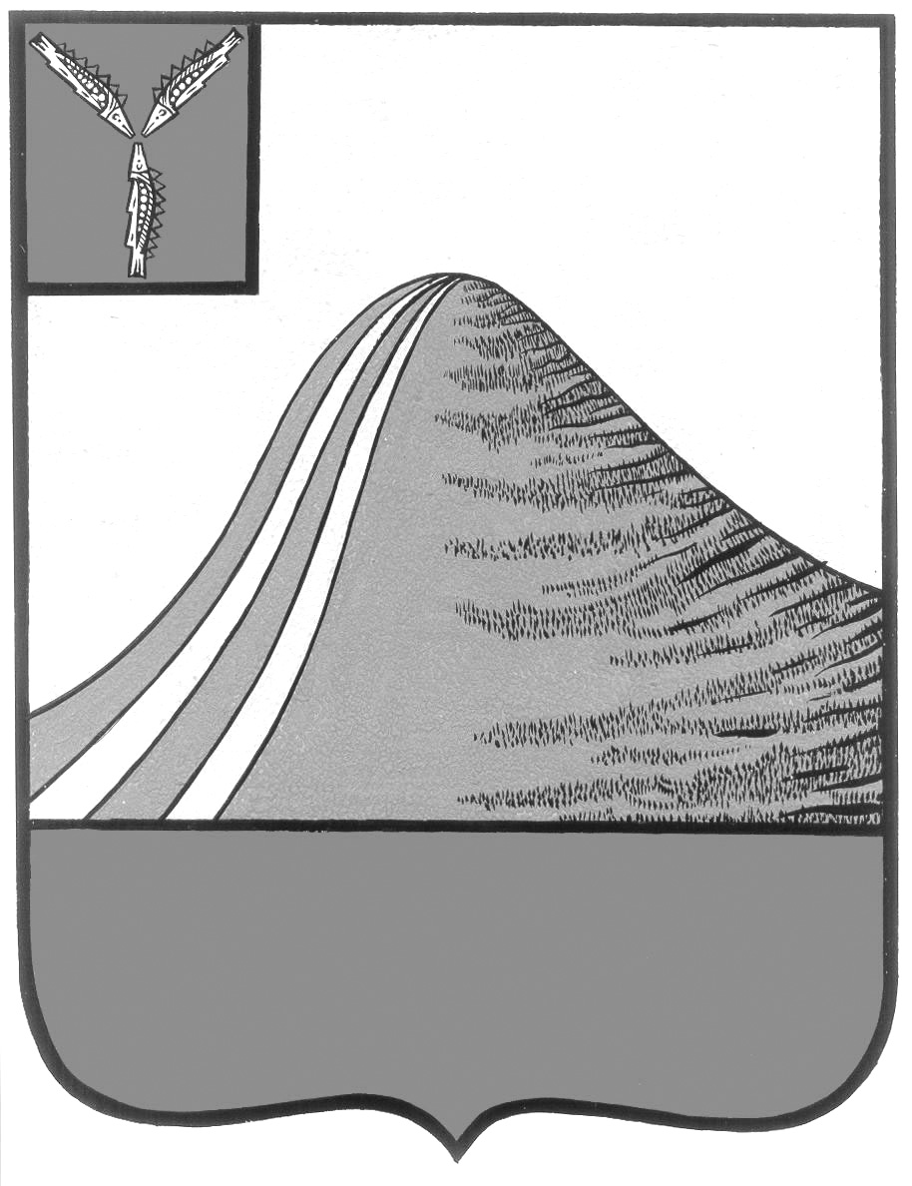

АДМИНИСТРАЦИЯ ШИРОКОКАРАМЫШСКОГО СЕЛЬСКОГО ПОСЕЛЕНИЯ ЛЫСОГОРСКОГО МУНИЦИПАЛЬНОГО РАЙОНА

САРАТОВСКОЙ ОБЛАСТИ

### **П О С Т А Н О В Л Е Н И Е**

от 22 января 2025 года № 4 с. Широкий Карамыш

**О внесении изменений в постановление**

**администрации Ширококарамышского**

**сельского поселения Лысогорского**

**муниципального района**

**Саратовской области**

**от 27 декабря 2024 года № 32**

На основании пункта 3.2 статьи 160.1 Бюджетного кодекса Российской Федерации и в соответствии с постановлением Правительства РФ № 1568 от 16.09.2021 года «Об утверждении общих требований к закреплению за органами государственной власти (государственными органами) субъекта РФ, органами управления, территориальными фондами обязательного медицинского страхования, органами местного самоуправления, органами местной администрации полномочий главного администратора источников финансирования дефицита бюджета и к утверждению перечня главных администраторов источников финансирования дефицита бюджета субъекта РФ, бюджета территориального фонда обязательного медицинского страхования, местного бюджета» и № 1569 от 16.09.2021 года «Об утверждении общих требований к закреплению за органами государственной власти (государственными органами) субъекта РФ, органами управления, территориальными фондами обязательного медицинского страхования, органами местного самоуправления, органами местной администрации полномочий главного администратора доходов бюджета и к утверждению перечня главных администраторов доходов бюджета субъектов РФ, бюджета территориального фонда обязательного медицинского страхования, местного бюджета», администрация Ширококарамышского сельского поселения Лысогорского муниципального района Саратовской области ПОСТАНОВЛЯЕТ:

1. Внести в постановление администрации Ширококарамышского сельского поселения Лысогорского муниципального района Саратовской области от 27 декабря 2024 года № 32 «Об утверждении перечня главных администраторов доходов бюджета, порядка и сроков внесения изменений в перечень главных администраторов доходов бюджета и утверждении перечня главных администраторов источников финансирования дефицита бюджета, порядка и сроков внесения изменений в перечень главных администраторов источников финансирования дефицита бюджета Ширококарамышского сельского поселения Лысогорского муниципального района Саратовской области» следующие изменения:

Приложение №1 «Главные администраторы доходов бюджета Ширококарамышского сельского поселения Лысогорского муниципального района Саратовской области» дополнить строкой следующего содержания:

|  |  |  |  |
| --- | --- | --- | --- |
| **Код**  **администратора** | **Наименование**  **Администратора** | **Код бюджетной**  **Классификации** | **Наименование доходного**  **Источника** |

| **1** | **2** | **3** | **4** |
| --- | --- | --- | --- |
| 064 | Финансовое управление администрации Лысогорского муниципального района | 064 2 18 60010 10 0001 150 | Доходы бюджетов поселений от возврата остатков субсидий, субвенций и иных межбюджетных трансфертов, имеющих целевое назначение прошлых лет из бюджетов муниципальных районов |
| 064 | Финансовое управление администрации Лысогорского муниципального района | 064 2 19 60010 10 0001 150 | Возврат остатков субсидий, субвенций и иных межбюджетных трансфертов, имеющих целевое назначение прошлых лет из бюджетов поселений |

*Главным администратором может осуществляться администрирование поступлений по всем группам, подгруппам, статьям и подстатьям, элементам, группы подвида данного вида дохода.

2. Настоящее постановление вступает в силу с момента принятия.

**Глава Ширококарамышского**

**сельского поселения**

**Лысогорского муниципального района**

**Саратовской области М.П.Зайцев**